Министерство образования Республики Беларусь
Учреждение образования «Белорусский государственный университет информатики и радиоэлектроники»

Факультет компьютерных систем и сетей

Кафедра программного обеспечения информационных технологий

Дисциплина: Операционные системы и системное программирование (ОСиСП)

ПОЯСНИТЕЛЬНАЯ ЗАПИСКА
к курсовой работе
на тему

Компьютерная игра

БГУИР КР 1-40 01 01 206 ПЗ

Студент: гр. 651002 Дмитрук М.М.

Руководитель: Базылев Е.Н.

Минск 2017

СОДЕРЖАНИЕ

ВВЕДЕНИЕ…………………………………………………………………... 5
- АНАЛИТИЧЕСКИЙ ОБЗОР ЛИТЕРАТУРЫ И СУЩЕСТВУЮЩИХ АНАЛОГОВ …………………………………………………………………..6
  - Жанр «Раннер»………………………………………………………… 6
  - Прототипы ……………………………………………………………...6
  - Цели и задачи…………………………………………………………...8
- РАЗРАБОТКА АЛГОРИТМА ………………………………………………..9
  - Алгоритм генерации противников……………………………………9
  - Алгоритм движения персонажа ……………………………………....9
  - Алгоритм увеличения сложности игры ……………………………...9
- РАЗРАБОТКА ПРОГРАММНОГО СРЕДСТВА………………………….10
- ОБОСНОВАНИЕ ТЕХНИЧЕСКИХ ПРИЕМОВ ПРОГРАММИРОВАНИЯ…………………………………………………...13
  - Процедуры……………………………………………………………..13
- ТЕСТИРОВАНИЕ, ЭКСПЕРИМЕНТАЛЬНЫЕ ИССЛЕДОВАНИЯ И АНАЛИЗ ПОЛУЧЕННЫХ РЕЗУЛЬТАТОВ..................................................14
  - Тестирование…………………….………..…………………………..14
- РУКОВОДСТВО ПОЛЬЗОВАТЕЛЯ………………......................................15
6.1 Установка программы...........................................................................15
6.2 Работа с программой.............................................................................19
ЗАКЛЮЧЕНИЕ................................................................................................21
СПИСОК ЭЛЕКТРОННЫХ РЕСУРСОВ......................................................22
ПРИЛОЖЕНИЕ А. Код программы………………………………………..23

ВВЕДЕНИЕ

Игра - непременный спутник развития человечества. На стадии археокультуры игры выполняли чрезвычайно важные функции. Они использовались для социализации подрастающего поколения, для подготовки к коллективной охоте, для тренировки. Но учебно-тренировочные функции были не главными в древней игровой деятельности; главное поле игры — это праздники, ритуалы, первобытное искусство (танцы, музыка, мифы). Все эти занятия представляют собой археокультурную творческую и коммуникативную деятельность.
Вместе с появлением компьютеров появились компьютерные игры, которые сразу же нашли массу поклонников. Эти игры с детских лет сопровождают подрастающее поколение, вызывая, с одной стороны, замедление развития и даже атрофию опорно-двигательного аппарата и мышечной мускулатуры и, с другой стороны, - быстро развивая интеллект, логическое мышление и воображение человека. Компьютерный игрок привыкает перемещаться из одного виртуального мира в другой, быстро воспринимать незнакомые ситуации и адаптироваться к ним. В бурно изменяющемся обществе XXI века развитая интеллектуальная гибкость обеспечит приспособление к новым, неожиданным реалиям. Компьютерные игры выполняют, таким образом, функцию социализации молодежи в постиндустриальном обществе.
Развитие и совершенствование игр тесно связано с развитием компьютерного обеспечения и технологий. Сейчас многие составные части компьютеров разрабатываются, чуть ли не специально для игр. Например, дорогие видеокарты, стоимость которых доходит до половины стоимости удовлетворительного компьютера для работы в офисе. Все игры разрабатываются с учётом последних новинок компьютерной техники, реагируя на все достижения и всё ближе подходя к реальности изображения и звука. На сегодняшний день существуют поражающие своей правдоподобностью игры с хорошим графическим и звуковым оформлением, почти полностью имитирующим жизнь. Имеется и постоянно возникает огромное количество фирм, которые предоставляют всё новые и новые игры крайне разнообразного характера.

1 АНАЛИТИЧЕСКИЙ ОБЗОР ЛИТЕРАТУРЫ И СУЩЕСТВУЮЩИХ АНАЛОГОВ

1.1 Жанр «Раннер»
Жанр игр «Раннер» появился относительно недавно, его также можно отнести к Аркадам, что многие и делают. Как правило в играх раннерах нужно управлять персонажем, который бежит при этом собирать различные монетки, звездочки и преодолевать всевозможные препятствия.

Сложность раннеров заключается в том, что ваш персонаж всегда в движении и нужно успевать выполнять разные действия.
1.2 Прототипы
1.2.1 Road Racing: Traffic Driving

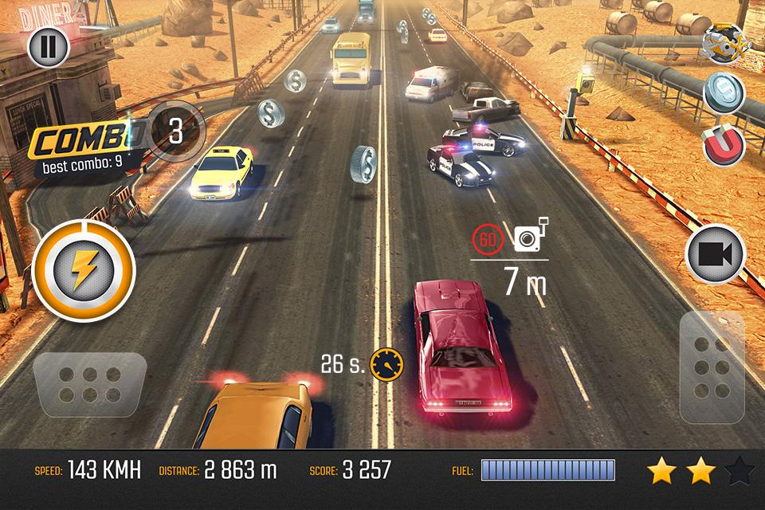

Рисунок 1.1- Прототип 1

1.2.2 Говорящий Том: бег за золотом

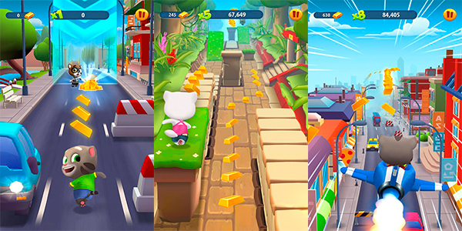
Рисунок 1.2- Прототип 2

1.2.3 Subway Surfers Paris
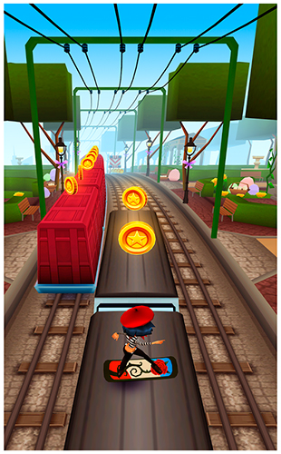
Рисунок 1.3- Прототип 3

1.3 Цели и задачи

Цель данной курсовой работы – создание игрового приложения на языке программирования С++ с использованием WinAPI.

Задачи:
- Выполнять движение персонажа;
- Выполнять генерацию противников;
- Выполнять подсчет очков;
- Выполнять усложнение игры;

2 РАЗРАБОТКА АЛГОРИТМА
2.1 Алгоритм генерации противников

Есть массив каждый противник, так скажем, свободен чтобы его можно было отрисовать на экране. Рандомным образом выбирается один из записанных вариантов расстановки противников. Затем они появляются на экране и начинают движение вниз по экрану пока не выйдут за его пределы. За пределами экрана противники снова становятся свободными для новой генерации.

2.2 Алгоритм движения персонажа

Персонаж может двигаться: вверх, вниз, вправо и влево. Это происходит при нажатии соответствующих клавиш.
Так же он не может выйти за пределы экрана.

2.3 Алгоритм увеличения сложности игры

Игра становится сложнее с каждой секундой. Каждый цикл таймера увеличивает коэффициент сложности. Далее этот коэффициент используется в скорости движения противников и персонажа. То есть, чем дольше идет игра, тем быстрее скорости движения, тем сложнее играть.

3 РАЗРАБОТКА ПРОГРАММНОГО СРЕДСТВА

void GenerateCars()– процедура генерации противников

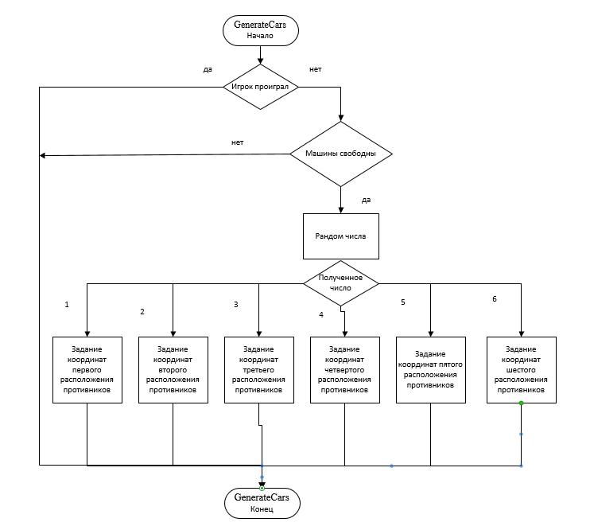
Рисунок 3.1- GenerateCars

void DrawLines()– процедура движения полос

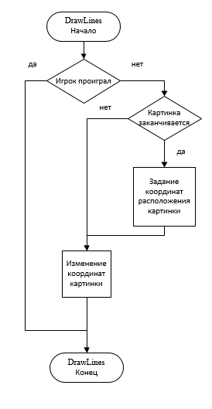
Рисунок 3.2- DrawLines

void moveCars()– процедура движения противников
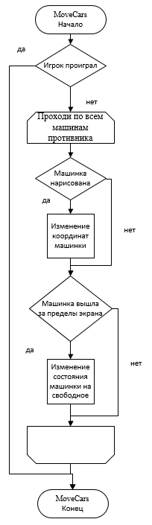
Рисунок 3.3- moveCars

4 ОБОСНОВАНИЕ ТЕХНИЧЕСКИХ ПРИЕМОВ ПРОГРАММИРОВАНИЯ

4.1 Процедуры

void CloseCars()– делает противников доступными для отрисовки
void GenerateCars()– процедура генерации противников
void Score(Graphics &g) – процедура подсчета и вывода очков
void DrawSprite(HDC hdc, RECT& rc)– процедура вывода изображений
void DrawLines()– процедура движения полос
void moveCars()– процедура движения противников
void CheckCollision()– процедура проверки столкновения

5 ТЕСТИРОВАНИЕ, ЭКСПЕРИМЕНТАЛЬНЫЕ ИССЛЕДОВАНИЯ И АНАЛИЗ ПОЛУЧЕННЫХ РЕЗУЛЬТАТОВ

5.1 Тестирование
Таблица 5.1 Тестирование
Входные данные | Ожидаемый результат | Полученный результат | Примечание
Нажатие кнопки «Left» | Персонаж перемещается влево | Персонаж перемещается влево | Тест пройден.
Нажатие кнопки «Right» | Персонаж перемещается вправо | Персонаж перемещается вправо | Тест пройден.
Нажатие кнопки «Up» | Персонаж перемещается вверх | Персонаж перемещается вверх | Тест пройден.
Нажатие кнопки «Down» | Персонаж перемещается вниз | Персонаж перемещается вниз | Тест пройден.
Врезание в противника | Отрисовка взрыва, остановка игры | Отрисовка взрыва, остановка игры | Тест пройден.
При проигрыше, нажатие кнопки «Esc» | Выход из игры | Выход из игры | Тест пройден.

6 РУКОВОДСТВО ПОЛЬЗОВАТЕЛЯ

Данное руководство является небольшой документацией по использованию данной программы.

  - Установка программы

При запуске файла Setup следуйте дальнейшим инструкциям

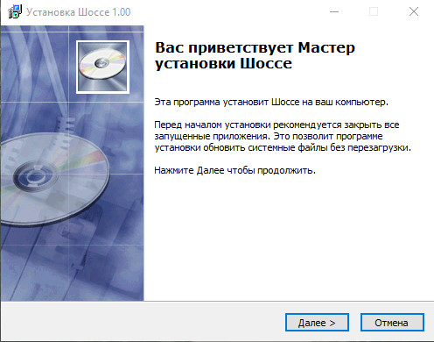
Рисунок 6.1-Установка приложения
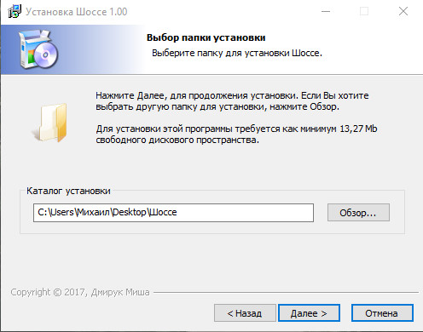
Рисунок 6.2-Установка приложения (выбор пути установки файлов)

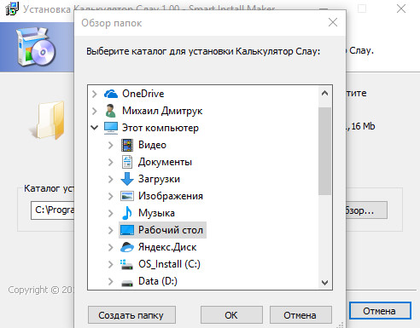
Рисунок 6.3-Установка приложения (выбор пути установки файлов)

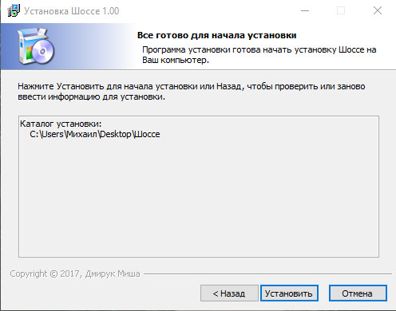
Рисунок 6.4-Установка приложения

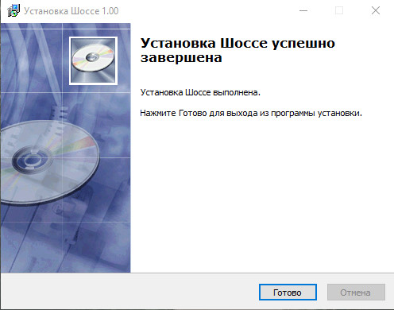
Рисунок 6.5-Установка приложения (завершение установки)

После установки, в месте на компьютере, которое вы указывали, появится папка с файлами.
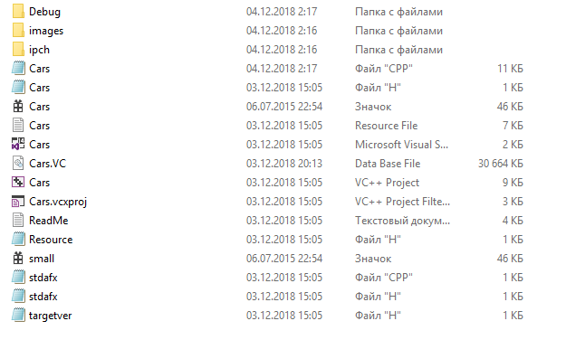
Рисунок 6.6-Файлы которые установились

6.2 Работа с программой

Запускаем программу, под названием Шоссе.

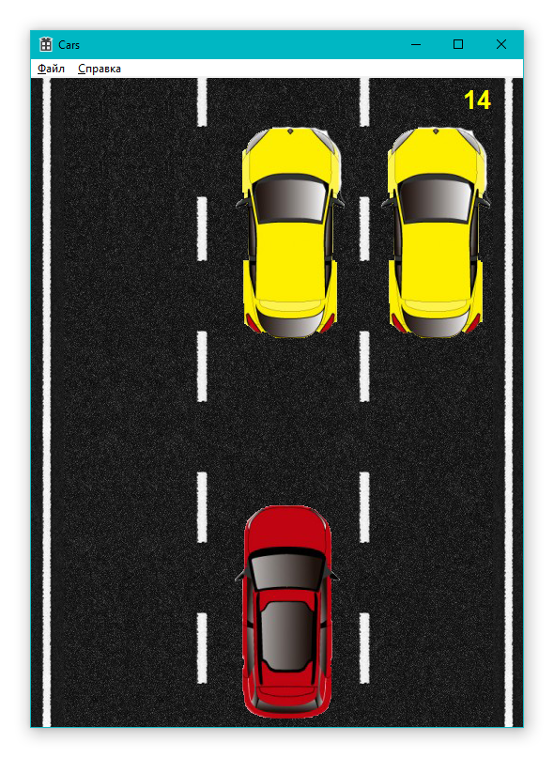
Рисунок 6.7 - Экран игры
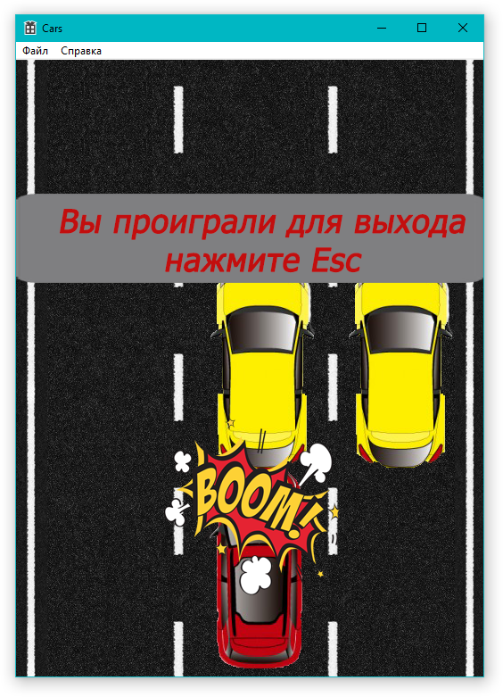
Рисунок 6.8 - Экран игры при проигрыше

ЗАКЛЮЧЕНИЕ

Результатом курсовой работы стала компьютерная программа, полностью отвечающая поставленным первоначально требованиям.
Цели и задачи были достигнуты. Программа является легко изменяемой и при желании ее можно доработать.
Стоит отметить, что перед написанием программы была проделана огромная работа по изучению данного жанра игр.
Проект будет дорабатываться и развиваться в будущем.

СПИСОК ЭЛЕКТРОННЫХ РЕСУРСОВ
[1]. Пишем на WinAPI(электронный ресурс). – Электронные данные. – Режим доступа:
https://rsdn.org/article/baseserv/api32.xml

ПРИЛОЖЕНИЕ А. КОД ПРОГРАММЫ
// Cars.cpp: определяет точку входа для приложения.
//
#include "stdafx.h"
#include "Windows.h"
#include <objidl.h>
#include <gdiplus.h>
#include "windowsx.h"
#include <string>
#include <ctime>
#include "Cars.h"
using namespace Gdiplus;
using namespace std;
#pragma comment (lib, "Gdiplus.lib")
#define MAX_LOADSTRING 100

// Глобальные переменные:
HINSTANCE hInst; // текущий экземпляр
WCHAR szTitle[MAX_LOADSTRING]; // Текст строки заголовка
WCHAR szWindowClass[MAX_LOADSTRING]; // имя класса главного окна
RECT rc;
int x = 215, y = 450, fon2X=0,fon2Y=-750 ;
int RandNum;
int idTimer = -1;
double speed=0.3,score=0;

bool Lose=false;
// Отправить объявления функций, включенных в этот модуль кода:
ATOM MyRegisterClass(HINSTANCE hInstance);
BOOL InitInstance(HINSTANCE, int);
LRESULT CALLBACK WndProc(HWND, UINT, WPARAM, LPARAM);
INT_PTR CALLBACK About(HWND, UINT, WPARAM, LPARAM);

int APIENTRY wWinMain(_In_ HINSTANCE hInstance,
_In_opt_ HINSTANCE hPrevInstance,
_In_ LPWSTR lpCmdLine,
_In_ int nCmdShow)
{
UNREFERENCED_PARAMETER(hPrevInstance);
UNREFERENCED_PARAMETER(lpCmdLine);

// TODO: разместите код здесь.
ULONG_PTR token;
GdiplusStartupInput input = { 0 };
input.GdiplusVersion = 1;
GdiplusStartup(&token, &input, NULL);
// Инициализация глобальных строк
LoadStringW(hInstance, IDS_APP_TITLE, szTitle, MAX_LOADSTRING);
LoadStringW(hInstance, IDC_CARS, szWindowClass, MAX_LOADSTRING);
MyRegisterClass(hInstance);

// Выполнить инициализацию приложения:
if (!InitInstance (hInstance, nCmdShow))
{
return FALSE;
}

HACCEL hAccelTable = LoadAccelerators(hInstance, MAKEINTRESOURCE(IDC_CARS));

MSG msg;

// Цикл основного сообщения:
while (GetMessage(&msg, nullptr, 0, 0))
{
if (!TranslateAccelerator(msg.hwnd, hAccelTable, &msg))
{
TranslateMessage(&msg);
DispatchMessage(&msg);
}
}

return (int) msg.wParam;
}

//
// ФУНКЦИЯ: MyRegisterClass()
//
// НАЗНАЧЕНИЕ: регистрирует класс окна.
//
ATOM MyRegisterClass(HINSTANCE hInstance)
{
WNDCLASSEXW wcex;

wcex.cbSize = sizeof(WNDCLASSEX);

wcex.style = CS_HREDRAW | CS_VREDRAW;
wcex.lpfnWndProc = WndProc;
wcex.cbClsExtra = 0;
wcex.cbWndExtra = 0;
wcex.hInstance = hInstance;
wcex.hIcon = LoadIcon(hInstance, MAKEINTRESOURCE(IDI_CARS));
wcex.hCursor = LoadCursor(nullptr, IDC_ARROW);
wcex.hbrBackground = NULL;
wcex.lpszMenuName = MAKEINTRESOURCEW(IDC_CARS);
wcex.lpszClassName = szWindowClass;
wcex.hIconSm = LoadIcon(wcex.hInstance, MAKEINTRESOURCE(IDI_SMALL));

return RegisterClassExW(&wcex);
}

//
// ФУНКЦИЯ: InitInstance(HINSTANCE, int)
//
// НАЗНАЧЕНИЕ: сохраняет обработку экземпляра и создает главное окно.
//
// КОММЕНТАРИИ:
//
// В данной функции дескриптор экземпляра сохраняется в глобальной переменной, а также
// создается и выводится на экран главное окно программы.
//
BOOL InitInstance(HINSTANCE hInstance, int nCmdShow)
{
hInst = hInstance; // Сохранить дескриптор экземпляра в глобальной переменной

HWND hWnd = CreateWindowW(szWindowClass, szTitle, WS_OVERLAPPEDWINDOW,
CW_USEDEFAULT, 0, 540, 750, nullptr, nullptr, hInstance, nullptr);

if (!hWnd)
{
return FALSE;
}

ShowWindow(hWnd, nCmdShow);
UpdateWindow(hWnd);

return TRUE;
}

class supercar {
public:
int x = 0, y = 0;
bool alive;
};
supercar cars[2];

void CloseCars() {
for (supercar car : cars)
{
car.alive = false;
}
}

void GenerateCars() {
if (Lose == false)
{
if (cars[0].alive == false && cars[1].alive == false)
{
srand(time(0));
RandNum = rand() % 6 + 1;
switch (RandNum)
{

case 1: {

cars[0].x = 30;
cars[1].x = 215;
cars[0].y = -250;
cars[1].y = -250;
cars[0].alive = true;
cars[1].alive = true;

}
break;
case 2: {
cars[0].x = 215;
cars[1].x = 370;
cars[0].y = -250;
cars[1].y = -250;
cars[0].alive = true;
cars[1].alive = true;
}
break;
case 3: {
cars[0].x = 30;
cars[1].x = 370;
cars[0].y = -250;
cars[1].y = -250;
cars[0].alive = true;
cars[1].alive = true;
}
break;
case 4: {

cars[0].x = 30;
cars[0].y = -250;
cars[0].alive = true;

}
break;
case 5: {

cars[0].x = 215;
cars[0].y = -250;
cars[0].alive = true;

}

break;
case 6: {
cars[0].x = 370;
cars[0].y = -250;
cars[0].alive = true;

}
break;
}

}
}
}

void Score(Graphics &g)
{
if (Lose == false)
{
score=score+1*speed;
int i = int(round(score * 1) / 1);
string text = to_string(i);
RectF bounds(0, 0, 950, 50);
SolidBrush brush(Color(255, 255, 0));
StringFormat format;
format.SetAlignment(StringAlignmentCenter);
format.SetLineAlignment(StringAlignmentCenter);
Font font(L"Arial", 20, FontStyleBold);
wstring str(text.begin(), text.end());
const WCHAR *wchText = str.c_str();
g.DrawString(wchText, -1, &font, bounds, &format, &brush);
}
}
/* картинка */
void DrawSprite(HDC hdc, RECT& rc)
{
Graphics graphics(hdc);
Bitmap BackBuf(rc.right, rc.bottom, &graphics);
Graphics temp(&BackBuf);

Image player =(L"images\\Player.png");
Image fon = (L"images\\fon.jpg");
Image fon2 = (L"images\\fon2.png");
Image entity = (L"images\\Entity.png");

temp.DrawImage(&fon, 0, 0,fon.GetWidth(),fon.GetHeight());
temp.DrawImage(&fon2, fon2X, fon2Y, fon2.GetWidth(), fon2.GetHeight());
temp.DrawImage(&player, x, y,player.GetWidth(), player.GetHeight());

for (supercar car :cars)
{
if (car.alive==true)
{
temp.DrawImage(&entity, car.x, car.y, entity.GetWidth(), entity.GetHeight());
}
}

if (Lose)
{
Image esc = (L"images\\esc.png");
Image boom = (L"images\\boom.png");
temp.DrawImage(&boom, x-50, y-50, boom.GetWidth(), boom.GetHeight());
temp.DrawImage(&esc, 0, 150, esc.GetWidth(), esc.GetHeight());
}
Score(temp);
graphics.DrawImage(&BackBuf, 0, 0, 0,0,rc.right,rc.bottom,UnitPixel);
}

void DrawLines()
{
if (Lose == false)
{
if (fon2Y > 0)
{
fon2X = 0;
fon2Y = -750;
}
fon2Y = fon2Y + 20*speed;

}
}

void moveCars() {
if (Lose == false)
{
for (int i = 0; i < 2; i++)
{
if (cars[i].alive == true) {
cars[i].y = cars[i].y + 20*speed;
}

if (cars[i].y >= 800)
{
cars[i].alive = false;
}
}
}

}

void CheckCollision() {

if (Lose == false)
{
for (int i = 0; i < 2; i++)
{

if (y <= cars[i].y + 232 && y >= cars[i].y && x >= cars[i].x && x <= cars[i].x + 120) //левый угол машины
Lose = true;
if (y <= cars[i].y + 232 && y >= cars[i].y && x + 100 >= cars[i].x && x + 100 <= cars[i].x + 120) //правый угол
Lose = true;
if (y + 230 <= cars[i].y + 232 && y + 230 >= cars[i].y && x >= cars[i].x && x <= cars[i].x + 120) //левый нижний угол
Lose = true;
if (y+230 <= cars[i].y + 232 && y+230 >= cars[i].y && x + 100 >= cars[i].x && x + 100 <= cars[i].x + 120) //правый нижний угол
Lose = true;
}
}
}

//
// ФУНКЦИЯ: WndProc(HWND, UINT, WPARAM, LPARAM)
//
// НАЗНАЧЕНИЕ: обрабатывает сообщения в главном окне.
//
// WM_COMMAND — обработать меню приложения
// WM_PAINT — отрисовать главное окно
// WM_DESTROY — отправить сообщение о выходе и вернуться
//
//
LRESULT CALLBACK WndProc(HWND hWnd, UINT message, WPARAM wParam, LPARAM lParam)
{
switch (message)
{
case WM_COMMAND:
{
int wmId = LOWORD(wParam);
// Разобрать выбор в меню:
switch (wmId)
{
case IDM_ABOUT:
DialogBox(hInst, MAKEINTRESOURCE(IDD_ABOUTBOX), hWnd, About);
break;
case IDM_EXIT:
DestroyWindow(hWnd);
break;
default:
return DefWindowProc(hWnd, message, wParam, lParam);
}
}
break;

case WM_CREATE:
{
CloseCars();
SetTimer(hWnd, idTimer = 1, 20, NULL);
}

case WM_PAINT:
{
PAINTSTRUCT ps;
HDC hdc = BeginPaint(hWnd, &ps);
GetClientRect(hWnd, &rc);
DrawSprite(hdc, rc);
EndPaint(hWnd, &ps);
UpdateWindow(hWnd);
}
break;

case WM_DESTROY:
PostQuitMessage(0);
break;

/* таймер */
case WM_TIMER:
{
switch (wParam)
{
case 1:
{
speed += 0.000000001;
DrawLines();
moveCars();
GenerateCars();
CheckCollision();

InvalidateRect(hWnd, NULL, TRUE);

}
break;

case 2:
KillTimer(hWnd, 2);
SetTimer(hWnd, 1, 20, NULL);
break;

}

}

/* клавиши */
case WM_KEYDOWN:
{

if (Lose == false)
{
if (GetAsyncKeyState(VK_LEFT))
if (x >= 0)
{
x = x - 10;
InvalidateRect(hWnd, NULL, TRUE);
}
if (GetAsyncKeyState(VK_RIGHT))
if (x <= 405)
{
x = x + 10;
InvalidateRect(hWnd, NULL, TRUE);
}
if (GetAsyncKeyState(VK_UP))
if (y >= 0)
{
y = y - 10;
InvalidateRect(hWnd, NULL, TRUE);
}
if (GetAsyncKeyState(VK_DOWN))
if (y <= 450)
{
y = y + 10;
InvalidateRect(hWnd, NULL, TRUE);
}
}
else if (GetAsyncKeyState(VK_ESCAPE))
{
PostQuitMessage(0);
}
}
default:
return DefWindowProc(hWnd, message, wParam, lParam);
}

return 0;
}

// Обработчик сообщений для окна "О программе".
INT_PTR CALLBACK About(HWND hDlg, UINT message, WPARAM wParam, LPARAM lParam)
{
UNREFERENCED_PARAMETER(lParam);
switch (message)
{
case WM_INITDIALOG:
return (INT_PTR)TRUE;

case WM_COMMAND:
if (LOWORD(wParam) == IDOK || LOWORD(wParam) == IDCANCEL)
{
EndDialog(hDlg, LOWORD(wParam));
return (INT_PTR)TRUE;
}
break;
}
return (INT_PTR)FALSE;
}

